ГБОУ СОШ№86/4

Глаголева Елена Игоревна
воспитатель
1 квалификационная категория
стаж работы в должности…7лет

Самообразование.

название темы:
«ВОЗМОЖНОСТИ ИСПОЛЬЗОВАНИЯ ИКТ В ПРЕДШКОЛЬНОМ ОБРАЗОВАНИИ»
Цель и задачи самообразования по теме
Цель:
- Изучение актуальности использования ИКТ в предшкольном образовании.
- выявить возможности использования ИКТ в предшкольном образовании.
Задачи исследования:
- 1. Изучить и проанализировать научно методическую литературу.
- 2. Определить сущность понятия «предшкольное образование».
- 3. Выявить возможности ИКТ в предшкольном образовании.
- 4. Разработать продукт с использованием ИКТ для детей подготовительной группы. Презентация-игра «Во что играют дети».
Объект исследования:
предшкольное образование детей.
Предмет исследования:
возможности ИКТ в предшкольном образовании.

Для решения поставленных задач исследования были использованы следующие методы:
1) теоретический анализ методической литературы по проблеме исследования;
2) диагностические методы (анкетирование, беседа, наблюдение, анализ, самоанализ, интервью).

Этапы самообразования:
1.Подбор и изучение методической литературы
2.Участие в мероприятиях посвященных теме самообразования
3.Формирование опыта по теме. Внедрение в практику.
4.Представление опыта работы по теме.

1.Изучение методической литературы
- Ознакомление с новыми нормативными документами по вопросам дошкольного воспитания;
- Изучение учебной и научно-методической литературы;
- Ознакомление с новыми достижениями педагогики, детской психологии, анатомии, физиологии;
- Изучение новых программ и педагогических технологий;
- Ознакомление с передовой практикой дошкольных учреждений;
- Повышение общекультурного уровня

Введение

В условиях динамично меняющегося мира, постоянного совершенствования и усложнения технологий информатизация сферы образования приобретает фундаментальное значение. Данное направление развития образовательной отрасли, как подчеркивается в государственных документах, признается важнейшим национальным приоритетом. Благодаря преобразованиям все шире проявляется роль информационно-коммуникативных технологий (ИКТ) не только в системе школьного, но и дошкольного образования, что совсем недавно можно было наблюдать лишь как точечный опыт.
Процесс информатизации в учреждениях дошкольного образования обусловлен требованием современного развивающегося общества, которое нуждается в том, чтобы его члены были готовы к труду, в десятки раз более производительному и творческому, что обеспечивается наукоемкостью всех информационных средств – от персональных компьютеров до глобальных связей Интернет.
Несмотря на принятие приоритетного национального проекта «Образование» (направление «Интернетизация образования») и Концепции федеральной целевой программы «Развитие информатизации в России на период до 2010 года» Россия пока не может сказать, что у неё есть целостная политика в области внедрения информационных технологий в деятельности учреждений дошкольного образования.
Именно внедрение ИКТ позволит наиболее полно и успешно реализовать развитие способностей ребенка дошкольного возраста в период предшкольной подготовки.
Анализируя имеющиеся в Интернет программы по предшкольной подготовке:
«Академия дошкольных наук: программа предшкольного образования детей 5-7 лет». Авторский коллектив - сотрудники Рыбинского педагогического колледжа под общей редакцией А.П.Щербака;
«Введение в школьную жизнь». Авторы: Цукерман Г.А., Поливанова К.Н.
«Программа воспитания и обучения в детском саду» / Под ред. М.А. Васильевой
Дорабатывается программа «Школа 2100»
«Предшкольная пора» программа обучения и развития детей 5 лет.
Авторы Виноградова Н.Ф., член-корреспондент РАО, руководитель проекта, доктор пед.наук, Журова Л.Е., кандидат психол. наук, Козлова С.А., доктор пед.наук, Куликова Т.А., кандидат пед. наук, Салмина Н.Г., доктор психол наук, Щербакова Е.И., кандидат пед. наук.
«Дошкольная группа». Программа для групп кратковременного пребывания в детском саду: старший дошкольный возраст авторы О.П. Гаврилушкина, Г.В. Глушкова, Т.Н. Доронова, Т.И. Ерофеева, Л.Н. Комиссарова, Н.А. Короткова, С.И. Мусиенко.
Программа "Преемственность". Подготовка к школе. Рекомендована Департаментом общего и среднего образования Министерства Образования РФ, Авторы Н.А. Федосова, Т.С. Комарова, С.С. Колесина, В.Г. Большенков, В.Н. Бальсевич, А.А. Плешаков, Т.Я. Шпикалова и др.
Руководитель проекта "Преемственность" Федосова Н.А.
Программа «Успех» созданная авторским коллективом. Под редакцией Н. В. Фединой, канд. пед. Наук.
Могу заметить, что, к сожалению, в изученных мной программах, цели и задачи внедрения ИКТ в детских садах не обозначены:
– с какого возраста;
– в каком объеме и форме;
– кем должна осуществляться воспитательно-образовательная работа с использованием информационно-коммуникативных технологий в детских садах. дошкольный воспитание информационный технология
Использование современных информационно-коммуникативных технологий в работе с детьми дошкольного возраста только начинается. В настоящее время это обусловлено необходимостью значительных перемен в системе дошкольного образования. Именно поэтому появилась необходимость изучить возможности использования ИКТ в предшкольном образовании.

Результаты моего исследования и подготовленная презентация-игра могут быть использованы педагогами ДОУ, методистами и руководителями дошкольных учреждений для планирования деятельности с использованием ИКТ.

1. Сущность понятия «Предшкольное образование»

1.1 Понятие «предшкольное образование»

Основные задачи модернизации российского образования – повышение его доступности, качества и эффективности. Это предполагает не только масштабные структурные, организационно-экономические изменения, но и в первую очередь – значительные обновления содержания образования, прежде всего дошкольного образования, приведение его в соответствии с требованиями времени и задачами развития страны. Главным условием этой задачи является введение предшкольного образования.
Впервые термин «предшкольное образование» прозвучал в «Приоритетных направлениях развития образовательной системы Российской Федерации», предложенных Министерством образования и науки и одобренных Правительством России.
Предшкольное образование является одним из звеньев системы непрерывного образования, которое находится на стыке двух его подсистем: дошкольного и начального. Правовыми основами развития и функционирования предшкольного образования в России являются документы, принятые международными организациями (Международная конвенция о правах ребенка, Декларация прав ребенка), а также законы Российской Федерации (Конституция Российской Федерации, Закон РФ «Об образовании»).
Для предшкольного образования России важными являются следующие положения: конституционное право каждого ребенка как члена общества на охрану жизни и здоровья, получение гуманистического по своему характеру образования; бережное отношение к индивидуальности каждого ребенка; адаптивность системы образования к уровням и особенностям развития и подготовки детей.
За Приоритетным национальным проектом четко проступает понимание исторической миссии образования, которое может быть передано формулой «От просвещенной России – к процветающей России». Нашим детям образование необходимо, чтобы быть востребованными на рынке труда, получать достойную зарплату, иметь возможность для самореализации личности. А стране, в свою очередь, нужны высококлассные профессионалы– люди самых разных профессий, которые своим трудом обеспечат развитие предприятий, целых отраслей промышленности, и всей российской экономики. Национальный проект – это путь к новому качеству образования, когда важна не только оценка проявленных знаний и умений, но и перспектива социальной успешности будущих учеников, их востребованности в обществе.
На современном этапе системы образования в условиях реализации «Концепции» модернизации российского образования на период до 2010 года, определяет обеспечение качества подготовки детей к обучению в школе, как одну из главных задач Российской образовательной политики. Учитывая приоритетные направления развития образовательной системы Российской Федерации (утв. 9 декабря 2004 г.) о необходимости выравнивания стартовых возможностей детей из разных социальных групп и слоев населения, свидетельствует о целесообразности создания специальных условий для образования детей старшего дошкольного возраста («предшкольное образование»), для обеспечения доступности дошкольного образования детей, ориентированного на формирование успешности ребёнка, развития его интеллектуальных способностей.
Термин «Предшкольное образование» распространен во всем мире, но для российских педагогов он еще не совсем привычен. По словам представителя Министерства образования и науки И.Реморенко, «нашим традициям ближе понятие "образование детей старшего дошкольного возраста"».
Так например, с 1959 года на Кубе реализуется национальная система программ образования детей дошкольного и предшкольного возраста в дневных группах «Учи своего ребенка». В рамках программы дети в возрасте 6-7 лет, живущие в сельских районах, один-два раза в неделю посещают начальные школы вместе с членами семей для занятий и бесед.
В 80-х годах в России проходил эксперимент по обучению шестилетних детей, который охватил 50 000 детей, обучающихся в течение одного года и в детском саду, и в школе.
В 90-х годах в России проходил эксперимент по организации групп кратковременного пребывания детей в ДОУ. Эксперимент показал реальную возможность увеличения процента охвата детей дошкольным образованием, но не решил проблему единого старта детей, поступающих в первый класс из-за отсутствия программного и методического обеспечения.
Предшкольное образование, определяется социальным конструктом «готовность к школе». Сегодня предшкольная подготовка проводится как подготовка ребенка к школе в подготовительной группе детского сада, и сводит свой акцент на предметную подготовку (чтение, письмо, счёт ), психологическую (развитие внимания, памяти, мышления, воображения, усидчивости), логопедическую (развитие речи), общую (развитие кругозора). В то же время физическая подготовка носит маловыраженный характер, несмотря на общий фон ослабления здоровья детей. Снижена значимость эстетической подготовки (рисование, лепка, музыка). Происходит резкое сужение мира детской игры. Зафиксировано, что родители слабо включены в содержательный процесс подготовки к школе их детей.
В стратегии развития системы образования Санкт-Петербурга 2011-2020 гг. «Петербургская школа 2020» прописаны недостатки тормозящие внедрение «Петербургской Школы»:
– низкая родительская активность в общественном управлении Школой*;
– низкая ответственность родителей за воспитание и образование детей;
– отсутствие институтов педагогического «ликбеза» для родителей;
– преобладающая в родительской среде мораль ответственности Школы за детей и их образование;
– сильная зависимость между образовательным и социальным статусом родителей и успешностью детей
Нет сомнений, что дошкольные учреждения проводят определенную подготовку детей 5-7 лет, но из-за того, что отсутствуют единые правила этой подготовки, в начальную школу приходят дети с навыками чтения и счета, но при этом у 35–40% из них не развита мелкая моторика. У 70% первоклассников не сформировано умение организовывать свою деятельность.
Необходимо отметить, что предшкольное образование в нашей стране не носит обязательного характера и может быть лишь рекомендовано как эффективный способ выравнивания стартовых возможностей будущих первоклассников.

1.2 Примерные модели предшкольных образовательных учреждений

Также сегодня по разным причинам много детей не посещающих ДОУ, такая ситуация вынуждает родителей к поиску способов «натаскивания» ребенка, которые как правило отрицательно сказываются на развитии и здоровье детей.
В связи с этим введение предшкольного образования можно рассматривать как оптимизацию процесса образования детей старшего дошкольного возраста, осуществляемого как на базе детских садов, так и на базе других образовательных учреждений.
Главное – максимально полно охватить предшкольным образованием будущих первоклассников. Для этого предлагаются образовательные учреждения способные осуществлять предшкольную подготовку. К ним относятся:
– центр развития ребенка (ЦРР) - организация на его базе предшкольных групп с пяти до семи лет.
– предшкольное образование на базе ДОУ как вид группы кратковременного пребывания для получения базисного компонента со школьным учителем (на основании договора со школой).
– предшкольное образование на базе школы (4 часа) + на базе ДОУ как вид группы кратковременного пребывания (для реализации воспитательно-образовательных целей)
– УВК - начальная школа - детский сад, прогимназии.
– центры образования.
– общеобразовательные школы.
– домашнее образование (система гувернерской службы на базе ЦРР).
– семейное образование по существующим стандартам (под патронатом ДОУ или органов образования, осуществляющих эту деятельность (Школа матерей).
– на базе учреждений дополнительного образования.
– открытие лекотек и центров игровой поддержки ребенка, которые будут создаваться в дошкольных образовательных учреждениях, призваны
обеспечить психолого-педагогическое сопровождение детей с ослабленным здоровьем и особыми образовательными потребностями и их семей с использованием игро- и арттерапевтических методов для социализации, поддержки развития личности детей и формирования предпосылок деятельности, а центры игровой поддержки детей - психопрофилактику и психокоррекцию нарушений развития ребенка на основе использования в практике выравнивания возможностей будущих школьников.

1.3 Цель и содержание предшкольного образования

В настоящее время утверждение предшкольного образования в качестве отдельного уровня общего образования находится в стадии обсуждения, однако в рабочих материалах Министерства образования и науки РФ прописано "Обоснование предшкольного образования" и разработан "Стратегический план по переводу детей на предшкольное образование с пяти лет (в рамках изменения Федерального Закона РФ "Об образовании" с 01.01.05 г.)"
В пункте первом плана сформулирована главная цель предшкольной подготовки - выравнивание стартовых возможностей будущих школьников, чтобы у них не возникало стрессов, комплексов, чувства унижения, которые могут отбить желание учиться на все последующие годы (А. Фурсенко, декабрь 2004 г.)
Реализация данной цели возможна в уже существующих сегодня дошкольных образовательных учреждениях и в образовательных учреждениях, имеющих дошкольные подразделения о чем писалось ранее.
Данные образовательные учреждения способны обеспечить оптимальный путь предшкольной подготовки детей с минимальными затратами, так как в них:
– сконцентрированы специалисты психолого-педагогического и медицинского профиля;
– уровень подготовленности специалистов в наибольшей степени соответствует требованиям, предъявляемым к обучению детей с пяти лет, и они нуждаются лишь в курсовой подготовке;
– имеющаяся материально-техническая база требует незначительного пополнения.
Однако реализация главной цели предшкольной подготовки невозможна без адекватно выстроенного содержания предшкольного образования, методов, форм, технологий работы с детьми 5-7 лет.
На мой взгляд, при разработке содержания программы по предшкольной подготовке преимущество должно быть отдано целостным комплексам, на первое место в которых должно быть поставлено решение проблем преемственности дошкольного и начального школьного образования.
Поэтому, основным содержанием предшкольного образования должно стать:
1. Развитие любознательности у дошкольника как основы познавательной активности будущего ученика. Она не только выступает необходимым компонентом учебной деятельности, но и обеспечивает его интерес к учебе, произвольность поведения и развитие других важных качеств личности ребенка.
2. Развитие способностей ребенка как способов самостоятельного решения творческих (умственных, художественных) и других задач; как средств, позволяющих быть успешным в разных видах деятельности, в том числе и учебной. Формирование любознательности, способностей невозможно без организации самостоятельной учебной деятельности детей, в которой они учатся пространственному моделированию, использованию планов, схем, символов, предметов заместителей.
3.Формирование творческого воображения как направления интеллектуального и личностного развития ребенка, что обеспечивается широким использованием сюжетно-ролевых игр, игр-драматизаций, конструирования, разных видов художественной деятельности, детского экспериментирования.
4. Развитие коммуникативности - умения общаться со взрослыми и сверстниками - является одним из необходимых условий успешной учебной деятельности, которая по своей сути всегда совместна, и в то же время важнейшим направлением социально-личностного развития.
Развитие коммуникативности обеспечивается созданием условий для совместной деятельности детей и взрослых; партнерских способов взаимодействия взрослого с детьми как образца взаимодействия между сверстниками; обучение детей средствам общения, позволяющим вступать в контакты, разрешать конфликты, строить взаимодействие друг с другом.

1.4 Результат предшкольного образования

Результатом предшкольного образования должна стать готовность ребенка к дальнейшему развитию: социальному, личностному, познавательному (когнитивному) и др.; появление у него первичной целостной картины мира, т.е. осмысленного и систематизированного первичного знания о мире. Параметры готовности к школе включают в себя:
– умения действовать в различных социальных ситуациях;
– умения оперировать различными материалами, умение доводить свои изделия до авторского продукта;
– разнообразный опыт действия с источниками информации (взрослые, книги, телевизор, другие дети);
– опыт самообучения и самоорганизации;
– развитие физиологических структур в границах возрастных (либо индивидуальных) норм;
– развитие интеллекта в границах возрастных (либо индивидуальных) норм;
– навыки элементарной грамотности (поиск адекватных средств решения ситуаций с использованием навыка счета, чтения, письма и др.);
– коммуникативные способности, в т.ч. умение общаться с разными людьми в разных ситуациях, быть адекватным в разных ситуациях общения;
– умение слышать другого, принимать учебное задание, комментировать свои действия, сочинять тексты в соответствии с ситуациями, организовывать совместную деятельность и др.
Успешное решение задач по формированию у обучающихся социально-личностной зрелости, а также эффективное развитие этого феномена в процессе предшкольного образования могут быть объективно оценены по индикаторам наличия у обучающихся определенных умений, среди которых важнейшими являются следующие: сохранение устойчивого внимания в условиях интересной учебно-творческой деятельности, умение воспринимать обращение к группе как обращение к себе, речевые
монологические умения, умение адекватно реагировать на обращение или вопрос, умение успешно взаимодействовать в группе сверстников.
Какие же общие выводы можно сделать после короткого обзора нормативных документов, организационных моделей и содержания предшкольного образования:
1. Исходя из проблемы выравнивания стартовых возможностей детей из разных социальных групп и слоев населения, государство предполагает внести изменение в структуру общего образования, в которой планируется четыре ступени, в которой
I-я ступень – предшкольное образование (1 год, с 5,5 до 6,5 лет).
2. Предшкольное образование не будет носить обязательного характера, а может быть лишь рекомендовано родителям детей 5-6 лет.
3. Преимущество при организации предшкольного образования отдается сети ДОУ.
4. Самым непроработанным остался вопрос о содержании предшкольного образования, научно-психологических основах структуры учебных занятий и критериев уровней готовности к школьному обучению.
Ни у кого не вызывает сомнений, что дети, начиная с 5,5 лет должны получать дошкольное образование и, по мнению директора Института развития дошкольного образования РАО, члена-корреспондента РАО Виктора Слободчикова, «всегда готовы к образованию, но взрослые не всегда могут его правильно выстроить», то главный вопрос, который пока так и остается не решенным исходя из документа, о котором мы говорили выше, и из педагогической практики организации подготовительных занятий, - чему и как учить в предшколе?
Поэтому оптимальный вариант организации предшкольного образования, на мой взгляд, тот, в котором педагог является наватором, вносящим и осуществляющим новые, прогрессивные принципы, идеи и приемы в педагогической деятельности. Новатор (от лат. novator – обновитель). Педагог-новатор–это обновитель учебно-воспитательного процесса. Личность педагога-новатора, по мнению В.И. Андреева характеризуется одержимостью, неутомимой любознательностью, умением мыслить системно и в то же время являться генератором идей. Педагог-новатор стремится реализовать возникшие у него идеи практически, выбирая для этого наиболее оригинальный способ, подчеркивающий собственную индивидуальность. А значит миссия педагога – новатора заключается в уникальности его деятельности по обновлению методов обучения и воспитания.

2. Возможности ИКТ в предшкольном образовании

Информатизация общего образования в нашей стране уже имеет свою историю и традиции. Компьютер активно входит в нашу жизнь, становясь необходимым и важным атрибутом не только жизнедеятельности взрослых, но и средством обучения детей.
Использование современных ИКТ в работе с детьми дошкольного возраста только начинается. И в настоящее время это обусловлено необходимостью значительных перемен в системе дошкольного образования. Одним из важнейших направлений модернизации образования стала информатизация всех сфер образовательного процесса. По мнению специалистов Института информатизации образования ЮНЕСКО, к наиболее важным направлениям формирования перспективной системы образования можно отнести:
– повышение качества образования путем фундаментализации, применения различных подходов с использованием новых информационных технологий;
– обеспечение опережающего характера всей системы образования, ее нацеленности на проблемы будущей постиндустриальной цивилизации;
– обеспечение большей доступности образования для населения планеты путем широкого использования возможностей дистанционного обучения и самообразования с применением информационных и телекоммуникационных технологий;
– повышение творческого начала (креативности) в образовании для подготовки людей к жизни в различных социальных средах (обеспечение развивающего образования).
Решение этих задач носит стратегический характер и решается на общегосударственном уровне в рамках приоритетного национального проекта «Образование» (направление «Интернетизация образования») и концепции федеральной целевой программы «Развитие информатизации в России на период до 2010 года».
Применение во всех видах деятельности человека информационно-коммуникационных технологий привело к возникновению глобального мирового информационного пространства, на вхождение в которое ориентировано и развитие системы образования современной России. Этот процесс сопровождается появлением новых технических средств с колоссальными образовательными ресурсами, существенно изменяющими организацию учебно-воспитательной деятельности, расширяя ее возможности, и принципиально оказывая влияние на качественную сторону результатов обучения и воспитания.

2.1 ИКТ в образовании

Информационно-коммуникационные технологии в образовании это комплекс учебно-методических материалов, технических и инструментальных средств вычислительной техники в учебном процессе, формах и методах их применения для совершенствования деятельности специалистов учреждений образования (администрации, воспитателей, специалистов), а также для образования (развития, диагностики, коррекции) детей.
По направлениям использования информационно-коммуникационных технологий в системе деятельности ДОУ можно поделить на:
– использование ИКТ при организации воспитательно-образовательного процесса с детьми;
– использование ИКТ в процессе взаимодействия ДОУ (педагога) с родителями;
– использование ИКТ в процессе и организации методической работы с педагогическими кадрами.
Остановимся по подробнее на первых двух направлениях.
Использование ИКТ при организации воспитательно-образовательного процесса с детьми.
Введение информационных технологий в программу подготовки детей к школе является мощным фактором обогащения интеллектуального, нравственного, эстетического развития ребенка, а значит, приобщения его к миру информационной культуры
Проведенное анкетирование 20 педагогов показал следующую статистику:
– не знакомы с понятием информационно-коммуникативные технологии - 2 человека (10%)
– знакомы, но не в полной мере – 8 человек (40%)
– знакомы -10 человек (50%)

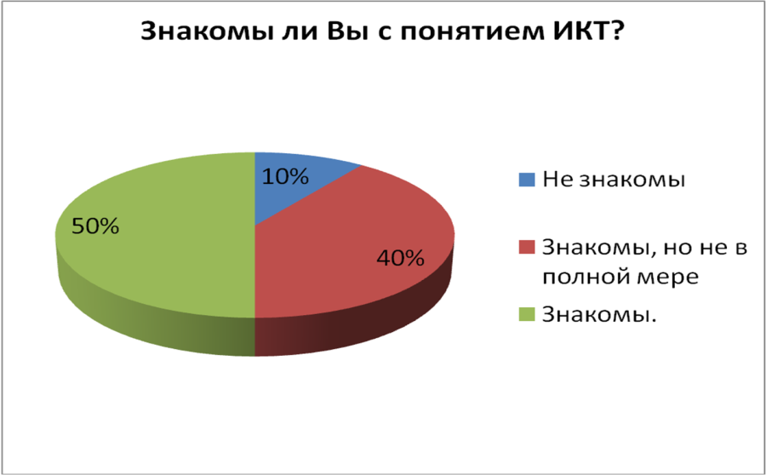
Рисунок №1

Из чего можно сделать вывод, что большая масса педагогов ДОУ знакомы с термином «Информационно-коммуникативные технологии», но остается вопрос «Какими техническими средствами Вы владеете?» Об этом чуть позже.
Информационные и коммуникационные технологии (ИКТ) – это «широкий спектр цифровых технологий, используемых для создания, передачи и распространения информации и оказания услуг (компьютерное оборудование, программное обеспечение, телефонные линии, сотовая связь, электронная почта, сотовые и спутниковые технологии, сети беспроводной и кабельной связи, мультимедийные средства, а также Интернет)»*
Использование ИКТ в процессе взаимодействия ДОУ (педагога) с родителями.
Проведенный самоанализ достаточно полно освещает возможности ИКТ в работе с родителями. (См. Приложение №1)

2.2 Анализ технических средств на базе ИКТ

К техническим средствам на базе ИКТ относятся:
– компьютеры;
– мультимедийные проекторы;
– интерактивные (электронные) доски;
– планшеты;
– сканер;
– принтер;
– цифровой фотоаппарат;
– видеокамера;
– мультимедийное оборудование и пр.
В результате анкетирования «Какими техническими средствами Вы владеете?» были получены следующие результаты:
1. Все респонденты владеют навыками использования компьютера, клавиатуры и мыши, цифрового фотоаппарата и аудиомагнитофона.
2. 80% респондентов используют в работе и быту DVD-плеей и видеокамеру.
3. Лишь 60% умеют пользоваться принтером и сканером.
4. 10% пользуются проектором.
___________________________
Использование современных информационных и коммуникационных технологий в учебном процессе: учебно-методическое пособие / Авторы-составители: Д.П. Тевс, В. Н. Подковырова, Е. И. Апольских, М. В, Афонина. – Барнаул: БГПУ, 2006
5. 5% Телекоммуникационным блоком.
6. Другими техническими средствами 5%.
7. Никто не умеет пользоваться планшетом и интерактивной доской.

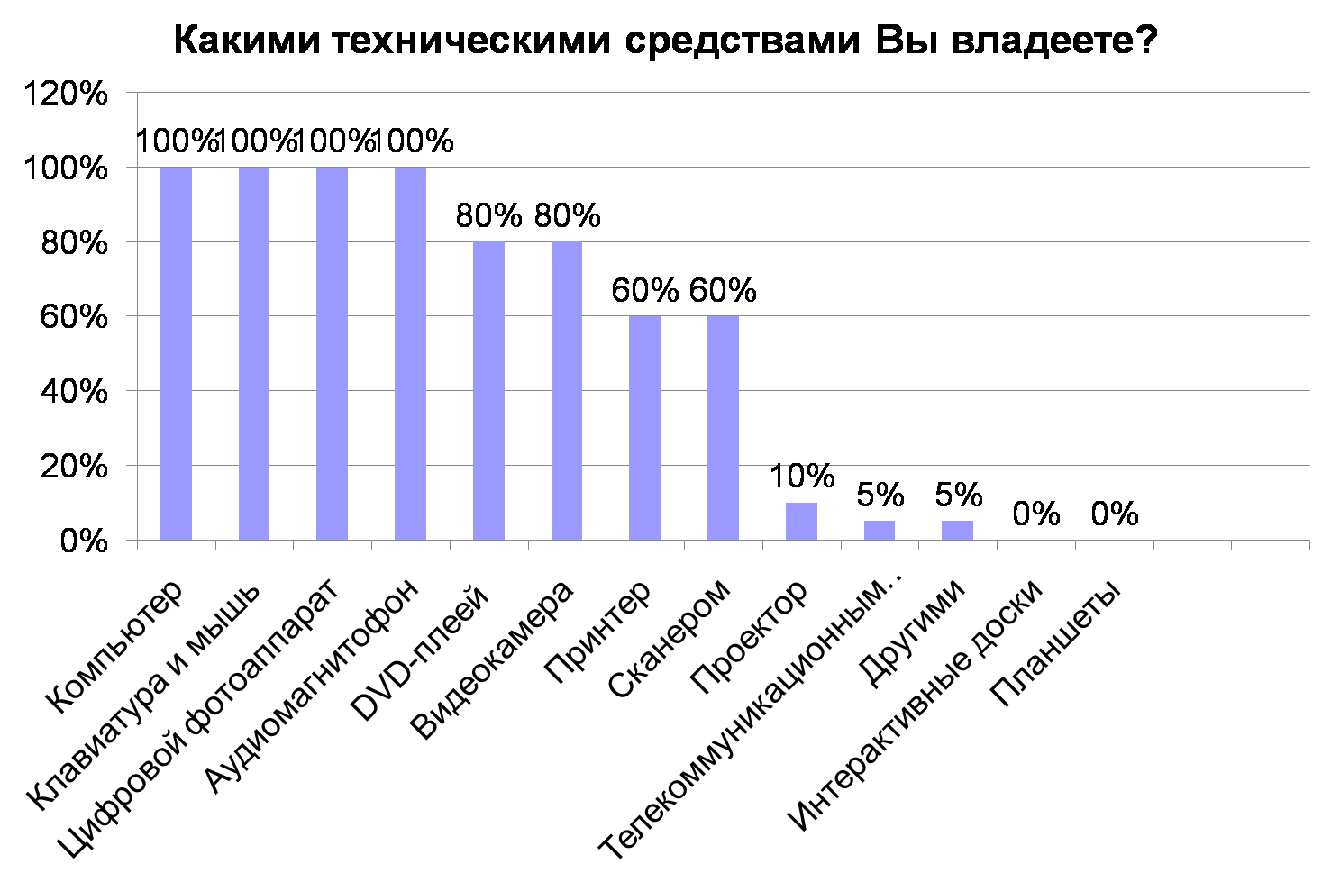
Рисунок №2

Из предложенной диаграммы видно, что большая часть педагогов владеют бытовыми ИКТ, такими как компьютер, цифровой фотоаппарат, аудиомагнитофон, DVD плеер, видеокамера, принтер-сканер. Используют, ли педагоги свои навыки в работе с детьми?
Информационные технологии являются самым современным инструментом для сбора и обработки информации. С помощью информационных технологий педагогу удобно:
– составлять списки детей;
– собирать сведения о родителях;
– вести диагностику развития детей;
– создавать различные бланки документов;
– оформлять родительские уголки;
– делать консультации и рекомендации для родителей;
– создавать всевозможные папки, стенды, различные папки- передвижки и др. («Школа для молодых родителей», «Поиграйте с детьми в пальчиковые игры», «Разучите с детьми»; «Нельзя приносить в детский сад»).
2.3 Внедрение информационно-коммуникативных технологий в предшкольное образование
Наиболее сложным для педагогов является внедрение информационных технологий в воспитательно-образовательный процесс. Это требует, во-первых, оснащенности учреждения мультимедийным оборудованием, во-вторых, требует от воспитателя владения компьютерной грамотностью, творческого подхода, поиска новых нетрадиционных форм и методов обучения.
По результатам беседы можно сделать вывод, что постепенное внедрение информационных технологий в учебный процесс привело к тому, что использование компьютера постепенно становиться более широким:
В настоящий момент 100% педагогов ДОУ в своей работе используют приложения Microsoft Word,
60% педагогов ДОУ используют приложения MS Office и Интернет ресурсы,
20 % педагогов ДОУ умеют работать в приложении Microsoft Excel,
Только 10% умеют пользоваться Microsoft PowerPoint, Paint, Photoshop.
На вопрос: «Какие из предложенных консультаций Вы хотели бы получить?» все педагоги ответили, что «Современные информационные и коммуникативные технологии в образовании» были бы им очень интересны. А многие собираются закончить компьютерные или иные курсы - повысить уровень знаний методом самообразования.
«Под самообразованием следует понимать специально организованную, самодеятельную, систематическую познавательную деятельность, направленную на достижение определенных личностно и общественно значимых образовательных целей: удовлетворение познавательных интересов, общекультурных и профессиональных запросов и повышение квалификации. Самообразование – это система умственного и мировоззренческого самовоспитания, влекущая за собой волевое и нравственное самоусовершенствование, но не ставящая их своей целью» (Г.М.Коджаспирова).
Необходимость самообразования диктуется, с одной стороны, самой спецификой учительской деятельности, ее социальной ролью, с другой стороны, реалиями и тенденциями непрерывного образования, что связано с постоянно изменяющимися условиями педагогического труда, потребностями общества, эволюцией науки и практики, все возрастающими требованиями к человеку, его способности быстро и адекватно реагировать на смену общественных процессов и ситуаций, готовности перестраивать свою деятельность, умело решать новые, более сложные задачи. Познавательной активности, растущей потребности педагога в самореализации.

Теперь хотелось бы вернуться к вопросу использования ИКТ в предшкольный период. Во время проведения интервью с воспитателями старших и подготовительных групп (предшкольный период), задавая вопрос «Как Вы используете информационно-коммуникативные технологии в работе с детьми» я получала краткий ответ «Использую», но при более подробном опросе выявились недостатки:
1. Компьютер и Интернет чаще используется в личных целях для хранения информации (фотографий, курсовых работ и пр.), для общения в Контакте с друзьями, реже для поиска научно-методической информации 2. Компьютер и принтер используются для создания и печати списков детей, таблиц, подготовки раздаточного материала.
3. Цифровой фотоаппарат используют все педагоги для фотографирования детей в режимных моментах, а стенгазеты, стенды не оформляют.
4. Имея дома цветной принтер и компьютер не все педагоги создают папки-передвижки, консультации для родителей, оформляют родительский уголок.
5. У большинства опрошенных воспитателей нет сканера и поэтому отсутствует возможность сохранения детских работ.
6. Не все педагоги в своей работе используют TV и DVD плеер, так как не знакомы с формами проведения подобных мероприятий.
7. Мультимидийный проектор имеется только в музыкальном зале, что препятствует его использованию.
8. Не часто, но используется видеокамера и некоторые педагоги создают фильмы о детях в качестве подарка на выпускной.
9. Недостаточная методическая подготовленность педагога.
10. Неправильное определение дидактической роли и места ИКТ на занятиях.
11. Бесплановость, случайность применения ИКТ.
И самое важное, что удалось выявить:
– педагоги испытывают затруднения в использовании компьютера в воспитательно-образовательном процессе вследствие того, что имеют разный уровень информационно-компьютерной компетентности.
Анализ данной ситуации позволил выявить ряд противоречий между:
– потребностью быстрого получения научно-методической информации и инертностью ее переработки и передачи в образовательном учреждении;
– желанием педагогов и их неумением организации научно-методической деятельности на базе информационных технологий;
– неподготовленностью педагогов и актуальной необходимостью использования информационных технологий в процессе деятельности;
– возрастающими требованиями к уровню профессиональной деятельности педагога и неготовностью его к созданию педагогического пространства;
– потребностью образовательной практики в высоком уровне информационной компетентности современных педагогов и невысокой эффективностью процесса их повышения квалификации в данном направлении;
– существующими моделями повышения квалификации, направленными на формирование преимущественно компьютерной грамотности, и необходимостью организации непрерывного образования педагогов, ориентированного на применение информационно-компьютерной технологии в их практической деятельности.
Особые требования по использованию компьютера в работе с детьми.
Использование ИКТ в работе с детьми регламентируется Инструктивно-методическим письмом Минобразования РФ
от 14 марта 2000 г. N 65/23-16
«О гигиенических требованиях к максимальной нагрузке на детей дошкольного возраста в организованных формах обучения».
ОСОБОГО ВНИМАНИЯ ТРЕБУЕТ ОРГАНИЗАЦИЯ ЗАНЯТИЙ С ИСПОЛЬЗОВАНИЕМ КОМПЬЮТЕРОВ:
– занятия с использованием компьютеров для детей 5 - 6 лет не должны проводиться чаще двух раз в неделю;
– продолжительность непрерывной работы с компьютером - не более 10 минут;
– гигиенически рациональная организация рабочего места за компьютером: соответствие мебели росту ребенка, оптимальное освещение, соблюдение электромагнитной безопасности;
– компьютерная техника, которая используется в ДОУ, обязательно должна иметь гигиеническое заключение (сертификат), подтверждающий ее безопасность для детей;
– освоение детьми основ компьютерной грамотности на ступени дошкольного образования не следует рассматривать как самоцель, а использовать как одну из составляющих образовательного процесса;
– использование ИКТ не предусматривает бучение детей основам школьной информатики и вычислительной техники;
– категорически запрещается использование ИКТ, построенных на АЗАРТНЫХ, АГРЕССИВНЫХ, МОНОТОННЫХ действиях и персонажах
Использование возможностей ИКТ в образовательном процессе способствует:
– активизации познавательной, творческой деятельности, повышению качественной успеваемости школьников;
– достижению целей обучения и воспитания с помощью современных электронных учебных материалов;
– развитию навыков самообразования и самоконтроля;
– повышению уровня комфортности обучения;
–снижению дидактических затруднений у учащихся;
– повышению активности и инициативности, учащихся на уроках и во внеурочное время;
– приобретению навыков работы на компьютере.
Таким образом, использование информационных технологий в учебно-воспитательном процессе не только целесообразно, но и позволит достичь одной из целей, которую ставит перед педагогами «Концепция модернизации образования» – подготовка разносторонней развитой личности.
Проведенное исследование показало, что информационные технологии являются стратегически важной отраслью, влияющей на все стороны жизнедеятельности любого современного общества. Они создают широкие возможности экономического роста и социального развития людей в отдельности и обществ в целом, многие педагоги не готовы к переменам. Пока сохраняется низкий уровень знаний возможностей ИКТ и невысокая мотивация («А зачем?») использования в своей работе информационно-коммуникативных технологий.
В информационном обществе, когда информация становится высшей ценностью, а информационная культура человека – определяющим фактором их профессиональной деятельности, изменяются и требования к системе образования, происходит существенное повышение статуса образования.
Информатизация сферы образования должна опережать информатизацию других отраслей человеческой деятельности, поскольку знания и навыки, полученные в процессе образования, лежат в основе всех видов деятельности, определяют их направленность, темпы развития и полезность. Хочется верить в то, что скоро по степени информатизации образования можно будет судить о масштабах информатизации всего общества, но пока сохраняется низкая материально-техническая база во многих ДОУ.
Подводя итог, можно сказать, что работа педагога в I ступени не может обойтись сегодня без применения информационно-коммуникативных технологий. Очевидно, что в будущем, с расширением возможностей компьютера по переработке информации и разработкой искусственного интеллекта, а также нового программного обеспечения, компьютер станет не просто многофункциональным инструментом, но и активным участником предшкольного образования.

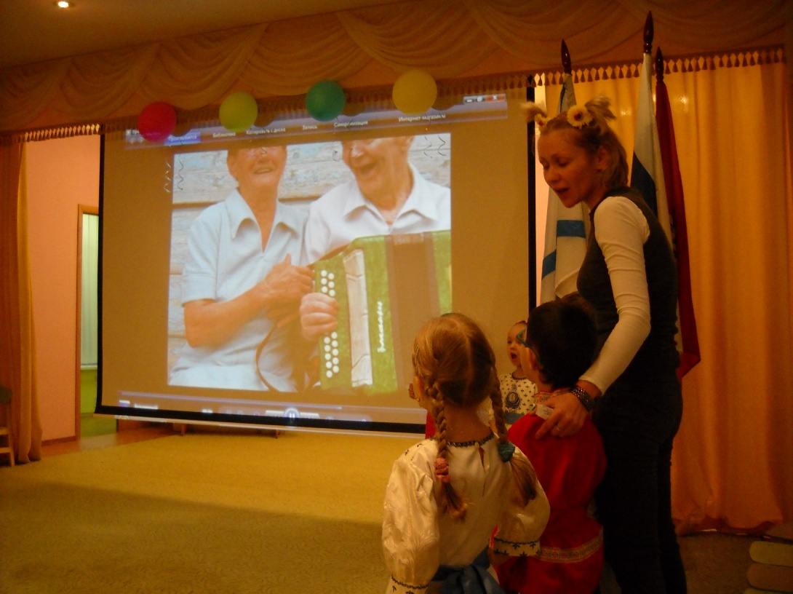

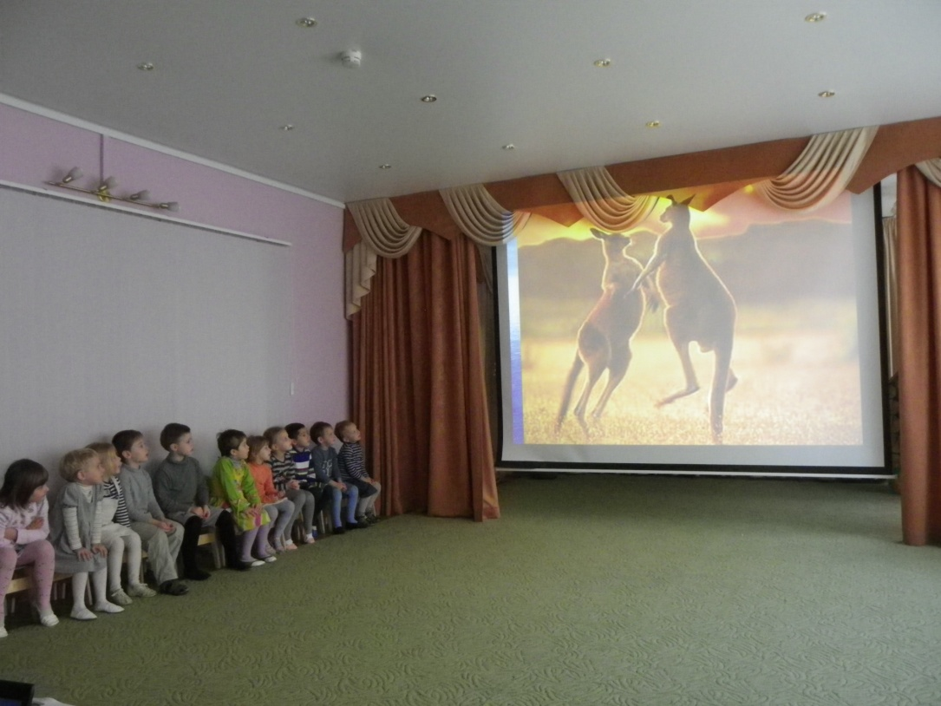

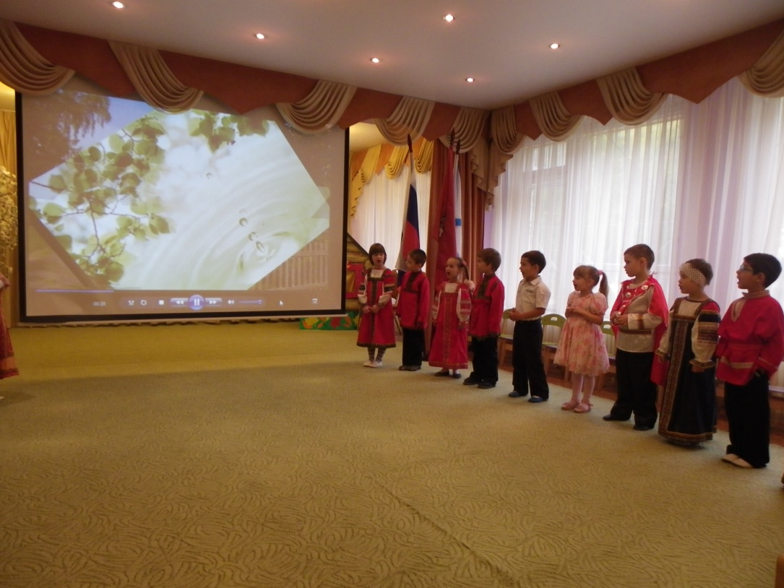

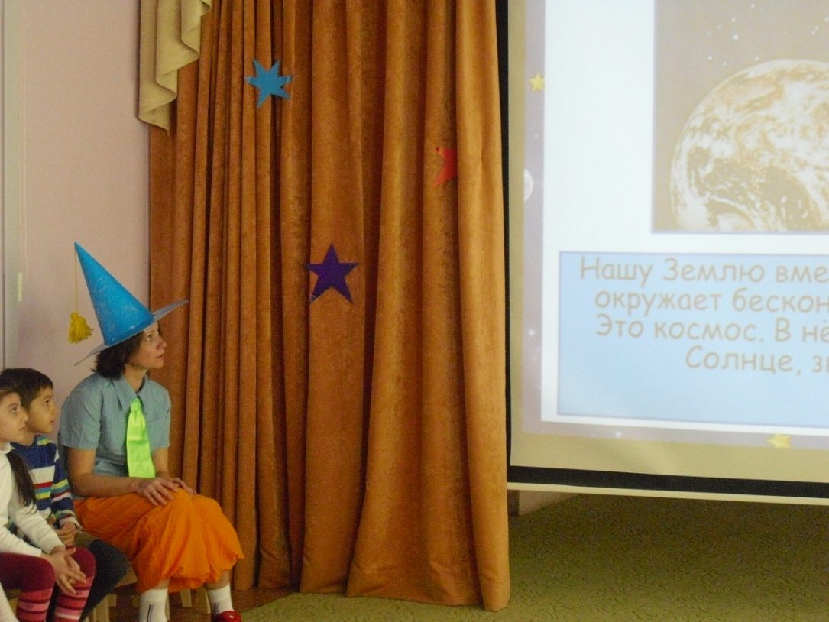

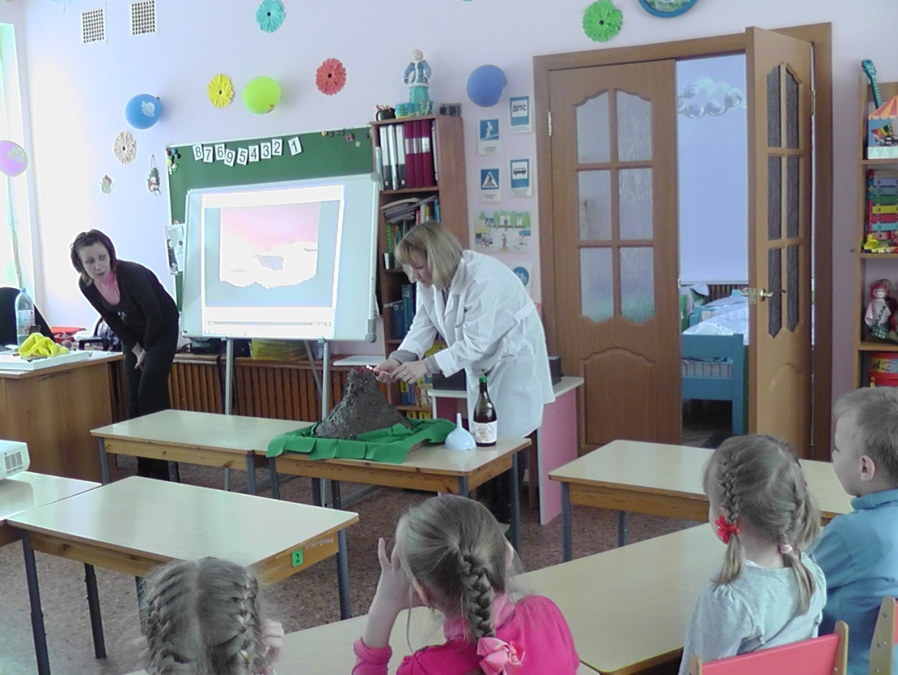

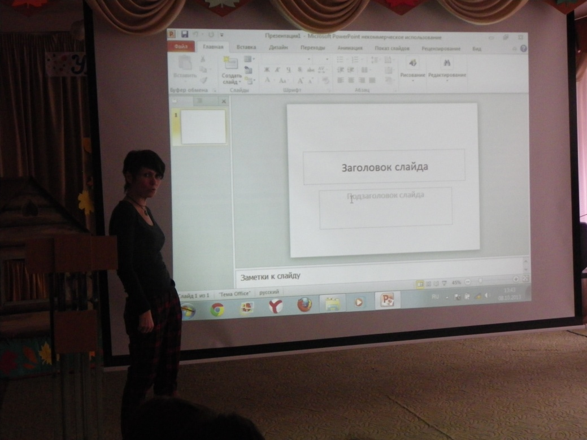

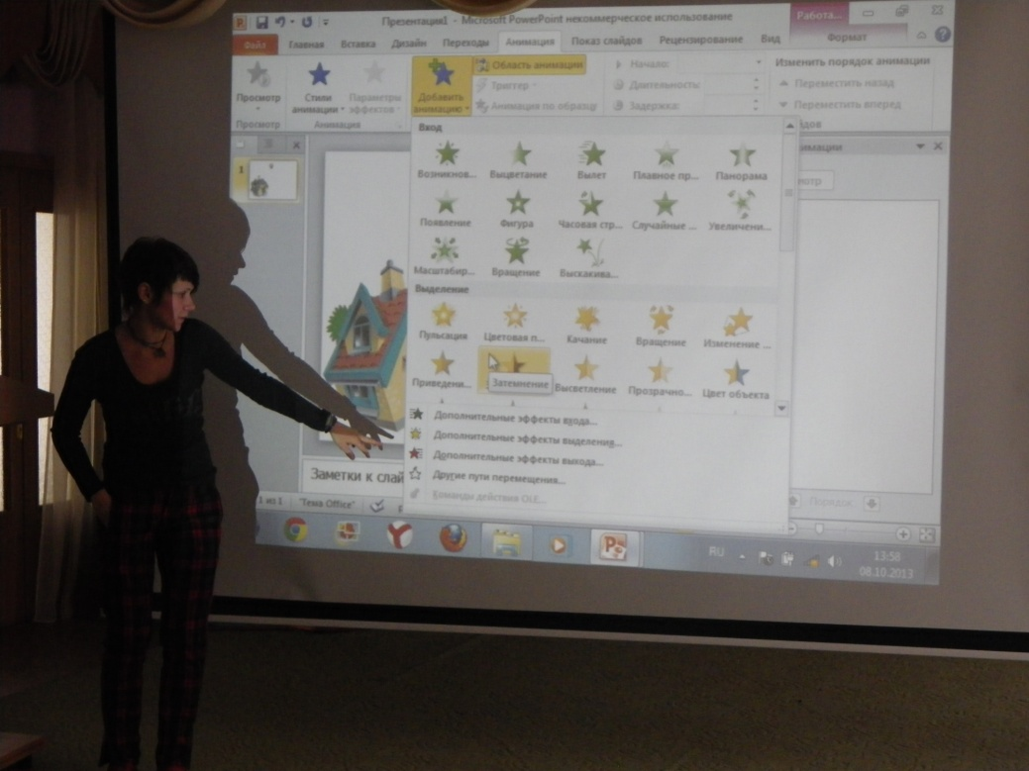

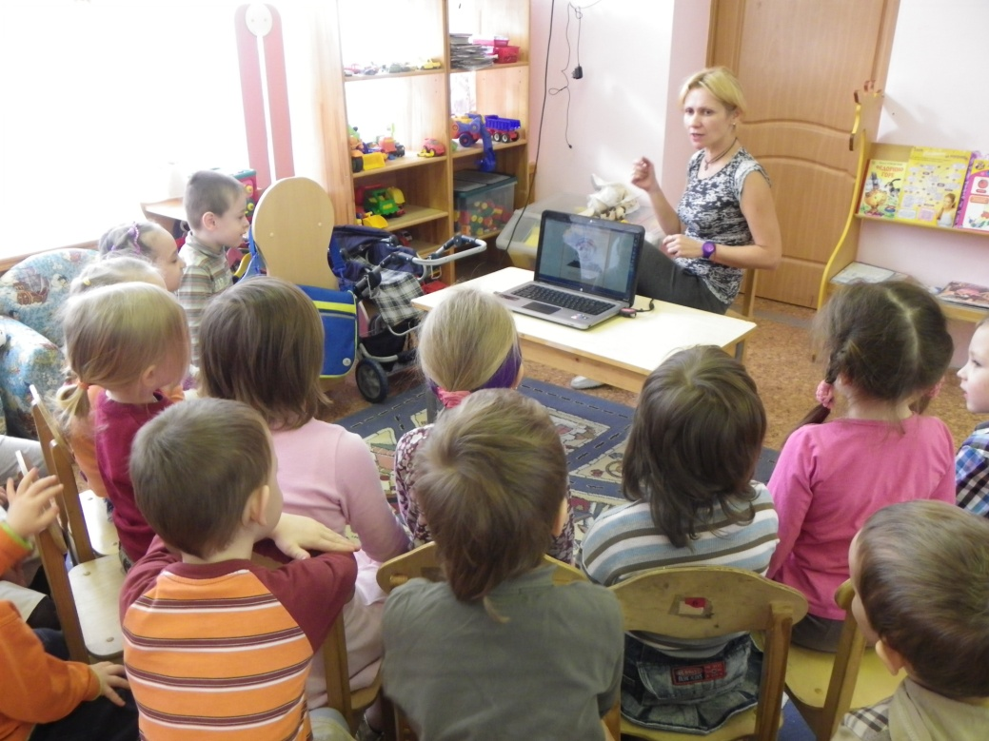

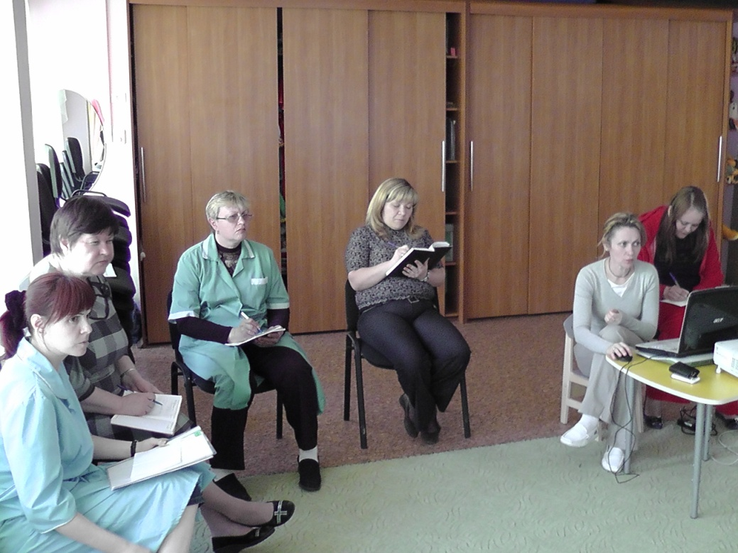

В заключение надо отметить, что педагогика, как и все науки, не стоит на месте, а непрерывно развивается и совершенствуется. Объем научных знаний с каждым годом увеличивается. Ученые утверждают, что знания, которыми располагает человечество, удваиваются каждые десять лет.
Это обязывает каждого педагога независимо от полученного образования заниматься самообразованием.
Заключение

Информационно-компьютерные технологии становятся неотъемлемой частью жизни в обществе, они облегчают деятельность людей и способствуют своевременной обработке, передаче, хранению и подачи информации пользователю. Данные технологии внедряются в различные сферы деятельности человека и очень широко используются в современной сфере образования.
Наша исследовательская работа отражает аспекты касающиеся применения информационно-коммуникативных технологий в предшкольном образовании.
Проанализировав возможности педагогов по использованию ИКТ в своей работе было принятии решение разработать новый продукта, который бы удовлетворял возможностям и потребностям современного педагога, т.е. был понятным, доступным, экономически приемлемым и интересным, развивающим для детей.
Цель исследования была достигнута путем последовательного решения поставленных нами задач.
Считаем данную исследовательскую работу актуальной, прежде всего для воспитателей подготовительных групп ДОУ.

Список литературы

- Апатова Н. В. Информационные технологии в школьном образовании. – М., 1994
- Безруких М.М., Парамонова Л.А., Слободчиков В.И. и др. Предшкольное обучение: «плюсы» и «минусы»//Начальное образование.-2006.-№3.-С.9-11.
- Езопова С.А. Предшкольное образование, или Образование детей старшего дошкольного возраста: инновации и традиции//Дошкольная педагогика.- 2007.-№6.-С.8-10.
- Зубов А. В. Информационные технологии в лингвистике. – М., 2004
- Использование современных информационных и коммуникационных технологий в учебном процессе: учебно-методическое пособие
- / Авторы-составители: Д.П. Тевс, В. Н. Подковырова, Е. И. Апольских, М. В, Афонина. – Барнаул: БГПУ, 2006
- Захарова И. Г. Информационные технологии в образовании: Учеб. пособие для студ. высш. пед. учеб. заведений. – М., 2003
- Кораблёв А. А. Информационно-телекоммуникационные технологии в образовательном процессе// Школа. – 2006. - №2. – с. 37-39
- Роберт И.В. Современные информационные технологии в образовании: дидактические проблемы, перспективы использования. – М.: Школа-Пресс, 1994.- 204 с.
- Шаехова Р.К. Предшкольное образование: актуальность, проблемы, стратегия развития/Р.К.Шаехова // Начальная школа плюс до и после.-2006.-№7.-С.54-57.

Приложение №1

Анкета для педагогов.
___________________________________________________________
Уважаемые педагоги!
Ответьте, пожалуйста на следующие вопросы:
1. Знакомо ли Вам понятие «информационно-коммуникативные технологии»?
ДА НЕТ НЕ В ПОЛНОЙ МЕРЕ
(нужное подчеркните)
2. В каких программах Вы умеете работать? (нужное подчеркните)
Microsoft Word (да, нет, не в полной мере, хотела бы научиться)
Microsoft Excel (да, нет, не в полной мере, хотела бы научиться)
Microsoft Power Point (да, нет, не в полной мере, хотела бы научиться)
Paint (да, нет, не в полной мере, хотела бы научиться)
Photoshop (да, нет, не в полной мере, хотела бы научиться)

Приложение №2

Интернет-ресурсы посвященные проблемам воспитания и развития детей дошкольного возраста:
http://www.solnet.ee. Сайт предлагает консультации и рекомендации психолога для родителей, воспитателя, содержит настольные игры, игры на смекалку, на развитие речи, на развитие музыкального слуха, рассказ по картинкам, пальчиковые игры; игротека; развивающие компьютерные игры; умелые ручки и многое другое;
молодому педагогу будут интересны Интернет-журналы «Современное дошкольное образование: теория и практика» http://sdo-journal.ru;
научно-популярный журнал «Обруч» http://www.obruch.ru;
на сайтах «Всё для детского сада. http://www.ivalex.vistcom.ru, «Воспитание детей дошкольного возраста в детском саду и дома» http://doshvozrast.ru, «Фестиваль педагогических идей» http://festival.1september.ru можно посмотреть и перенять опыт по проведению интересных занятий.
на сайте «Детский сад. ру» http://www.detskiysad.ru в разделе семья и дети представлены сведения о физическом развитии детей, об основах детской гигиены, о значении детских игр в воспитательном процессе, о трудовом воспитании ребенка, об организации праздничных утренников в детском саду и о многом другом.
Во всемирной паутине для педагога имеются электронные педагогические библиотеки:
Педагогическая библиотека http://pedlib.ru предоставляет доступ постоянно пополняющемуся собранию литературы по педагогике, ее прикладным отраслям, имеющим отношение к воспитанию и обучению детей. Здесь размещены популярные и научные издания, учебники, статьи.
http://psyparents.ru сайт содержит электронный каталогом книг и статей психолого-педагогического содержания о проблемах и особенностях развития, воспитания, обучения детей. Также имеются разделы: «Игры», «Игрушки», «Спросите специалиста» и др.
http://mirknig.com. На сайте размещены художественные книги для детей (сказки, рассказы, повести), методическая литература для детского сада.
Не найдя нужной литературы в ресурсах электронных библиотек можно обратиться к книжному интернет-магазину, а именно:
МОЗАИКА-СИНТЕЗ http://msbook.ru – сайт будет полезным для тех, кто работает по программам «Воспитание и обучения в детском саду», «Истоки». Всегда в продаже имеются методические пособия, конспекты занятий, рабочие тетради, наглядные пособия к программе;
«Лабиринт» http://www.labirint-shop.ru – можно купить книги и материалы по дошкольному воспитанию.
Размещено на Allbest.ru

